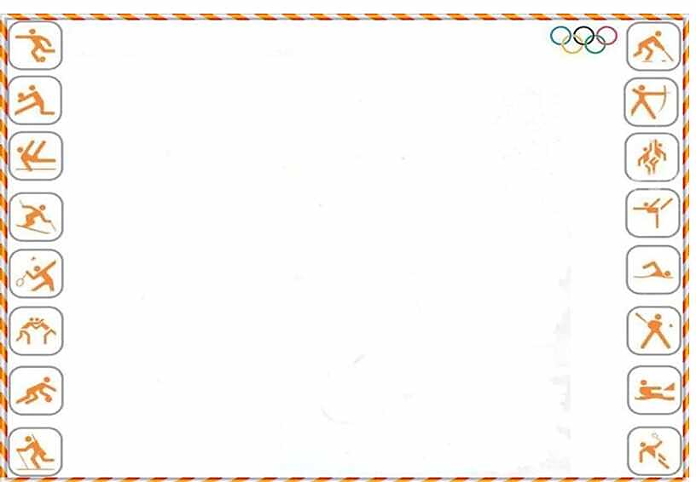

План мероприятий МБДОУ №122
в рамках городского фестиваля физкультуры и спорта
«Белый медвежонок» 2023 г.

Дата | Время | Мероприятия | Участники | Место проведения
09.03 | 11.00 | Открытие детского городского спортивного фестиваля «Белый Мишка к нам пришёл – будут игры, будет спорт!» | Дети всех групп | Улица
13.03 | 9.30 | Спортивная викторина | «Морошка». | Группа
13.03 | 11.00 | Игры Севера | «Малинка», «Фантазеры», «Мечтатели» | Улица
15.03 | 9.00 | «Весёлые забавы с Белым Медвежонком». | «Непоседы»,  «Брусничка» | Зал
15.03 | 9.40 | « Тренировка с Белым мишкой» | «Смородинка»  «Почемучки»  «Звездочки» | Зал
16.03 | 9.00 | «Веселые старты» | «Мечтатели»  «Фантазеры»  «Малинка» | Зал
17.03 | 11.00 | Спортивно-массовое мероприятие:  соревнования по скандинавской ходьбе | «Мечтатели» | Улица
20.03 | 11.00 | «Лыжня зовет!»  Лыжные эстафеты | Кружок «Лыжная подготовка» | Улица
22.03 | 9.00 | «Сказочные эстафеты» | «Морошка»  «Знайки» | Зал
23.03 | 10.30 | «Квест-игра «На поиски Олимпийского флага» | «Знайки» | Улица
24.03 | 15.00 | Спортивный праздник «Всей семьёй – к здоровью» | Родители и дети группы «Мечтатели» | Зал
28.03  29.03 | 11.00 | «Забег в коротких штанишках» | ЦИПР | Зал
29.03 |  | Вернисаж рисунков «Мы о спорте много знаем и в рисунках отражаем»  Фотовыставка: «Мы со спортом очень дружим» | Дети и родители всех групп | Галерея
На протяжении всего фестиваля |  | Конкурс зимних фигур  «Раз, два, три – фигуры снежные слепи!» | Все группы | Улица
30.03 |   09.10  9.10 | Закрытие детского спортивного фестиваля «Белый медвежонок» подведение итогов, награждение |  | Зал

